Лабораторное занятие 1
Морфология и ультраструктура вирусов

Цель занятия: освоить бактериоскопический метод выявления вирусов в материалах и изучить особенности морфологии и ультраструктуры вирусов с использованием метода электронной микроскопии.
Материалы и оборудование: 1) электронные микрофотографии и демонстрационные рисунки: а) простых и сложных вирусов, б) вирусов с разными типами симметрии, в) вирусов с оболочками разной архитектуры; 2) световой микроскоп; 3) флюоресцентный микроскоп; 4) музейные препараты с вирусными включениями в клетках пораженных тканей растений и животных; 5) препарат или фотография флюоресцентной микроскопии препарата вирусоинфицированных клеток.
Задание 1: проведите вирусоскопическое исследование демонст-рационных препаратов клеток, пораженных вирусами.
Ход работы
1 Прочтите приведенное ниже краткое описание микроскопических методов, используемых для выявления вирусов в материалах (вирусоскопия в иммерсионном и люминесцентном микроскопах).
Вирусоскопия. В иммерсионном световом микроскопе обнаруживаются самые крупные элементарные тельца. Так, при натуральной оспе в жидкости кожных пузырьков находят вирионы Пашена, а в таких же везикулах при ветряной оспе – вирионы Арагана.
Легче при вирусных инфекциях выявить внутриклеточные включения (рисунок 8).

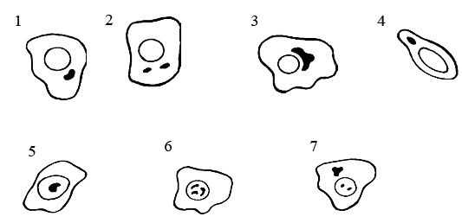

Рисунок 8 – Вирусные включения:
1 – тельца Гуарниери в клетке, зараженной вирусом оспы; 2 – включения в цилиндрическом эпителии, зараженном вирусом гриппа; 3 – включения в эпителии, зараженном реовирусом; 4 – тельца Бабеша-Негри в нейроцитах; 5,6 – внутриядерные включения в эпителии, зараженном герпес- и аденовирусом; 7 – внутриядерные и цитоплазматические включения в эпителии, зараженном вирусом кори

В основном они представлены скоплениями вирионов вперемешку с реактивными клеточными продуктами и в зависимости от места репликации вирионов находятся в цитоплазме или ядре клеток-хозяев. В частности, цитоплазматическими включениями являются тельца Гуарниери в эпителиальных клетках, скопления реовирусов и вирусов гриппа в них, тельца Бабеша-Негри – в нейроцитах. Ядерные адено-, папова- и герпесвирусные включения состоят из клеточного материала. Изредка в одной и той же клетке вирусы, например, коревой, формируют цитоплазматические и ядерные включения.
По форме, размерам, структуре, отношению к красителям вирусные включения строго специфичны. Например, тельца Гуарниери имеют округлую, серповидную или амебоидную форму диаметром 1–10 мкм, тельца Бабеша-Негри – овальные или эллипсоидные, достигающие 20 мкм, включения реовирусов серповидные, наполовину охватывающие клеточное ядро, коревые включения – в виде почкующихся мелких дрожжей (рисунок 9).
В препаратах, обработанных мечеными антителами под люминесцентным микроскопом обнаруживают вне- и внутриклеточно расположенные вирионы в виде разноцветных точек и конгломератов в зависимости от природы используемого флюорохрома (рисунок 10).

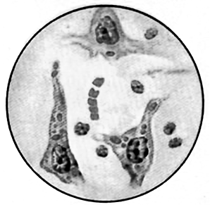

Рисунок 9 – Тельца Бабеша-Негри в нервных клетках головного мозга
На сегодняшний день в ветеринарии применяется единственный информативный и достаточно точный метод диагностики бешенства у животных. Это посмертное исследование срезов аммоновых рогов головного мозга и обнаружение в них специфических включений – телец Бабеша-Негри. Состоят тельца Бабеша-Негри из тонковолокнистого матрикса и вирусного рибонуклеопротеида.

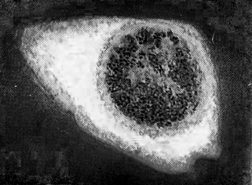

Рисунок 10 ― Вирус гриппа в культуре клеток через 12 ч после инфицирования (иммунофлюоресцентная микроскопия, ˟ 1200). Видны светящиеся комплексы в ядре и на внутренней поверхности плазмалеммы

2 Используя флюоресцентный микроскоп, рассмотрите препарат культуры клеток инфицированных вирусом и обработанных флюорохромом. Сделайте рисунок препарата и укажите светящиеся точки-вирусы.
3 Используя световой микроскоп, рассмотрите фиксированный препарат нейтроцитов с включениями рабдовирусов (тельца Бабеша-Негри). Сделайте рисунок препарата и укажите тельца Бабеша-Негри.
Задание 2: изучите особенности электронной микроскопии и ее возможности при изучении морфологии и ультраструктуры вирусов.
Ход работы
1 Ознакомьтесь с приведенной ниже общей характеристикой метода электронной микроскопии.
Электронная микроскопия. Теоретически разрешение просвечивающего электронного микроскопа составляет 0,002 нм; реальное разрешение современных микроскопов приближается к 0,1 нм. На практике разрешение для биологических объектов достигает 2 нм.
В электронном микроскопе вирусы идентифицируют по тонким деталям их ультраструктуры. С этой целью получают микрофотографии. При этом содержащий вирусы материал суспендируют в хорошо испаряющейся среде и наносят на сетку с подложкой, представляющей собой пленку из коллодия или из чистого углерода, слабо поглощающую электроны. Улучшение электронно-микроскопического изображения вирусов достигается увеличением их электронной плотности путем воздействия на них паров четырехокиси осмия. Широко используются также методы напыления на вируссодержащие материалы тяжелых металлов (золото, палладий, уран), хорошо оттеняющих форму и объем вирусных частиц, и негативного контрастирования вирионов нейтральными растворами фосфовольфрамата или уранилацетата, глубоко проникающими в их «извилины и зазоры». Наконец, конфигурация вирионов отчетливо отпечатывается на матрицах-репликах высохших пленок пластмассы, раствором которых они заливаются. Симметрию и распределение белковых субъединиц в блоке-ансамбле вирусных кристаллов изучают с помощью рентгеноструктурного анализа.
Просвечивающий электронный микроскоп (рисунок 11) состоит из колонны, через которую в вакууме проходят электроны, излучаемые катодной нитью. Пучок электронов, фокусируемый кольцевыми магнитами, проходит через подготовленный образец. Характер рассеивания электронов зависит от плотности образца. Проходящие через образец электроны наблюдают на флюоресцирующем экране и регистрируют при помощи фотопластинки.
Сканирующий (растровый) электронный микроскоп РЭМ применяют для получения трёхмерного изображения поверхности исследуемого объекта. В РЭМ применяются электронные линзы для фокусировки электронного пучка в пятно очень малых размеров. Это пятно непрерывно обегает некоторый участок образца аналогично лучу, обегающему экран телевизионной трубки. Электрический сигнал, возникающий при бомбардировке объекта электронами пучка, используется для формирования изображения на экране телевизионного кинескопа или электронно-лучевой трубки. Увеличение (отношение размера изображения на экране к размеру области, обегаемой пучком на образце) составляет от 10 до 10 млн.
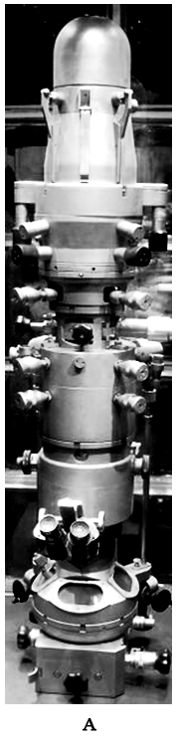
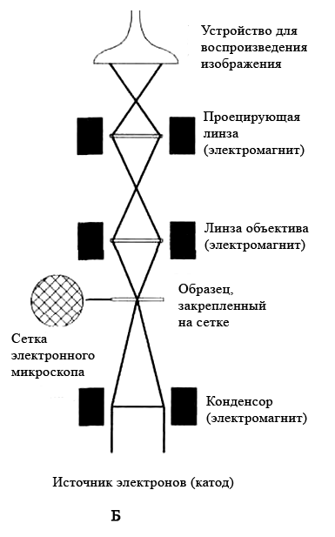
Рисунок 11 – Внешний вид и схема электронного микроскопа
2 Рассмотрите электронные микрофотографии вирусов (рисунки 12-15, демонстрационный материал).

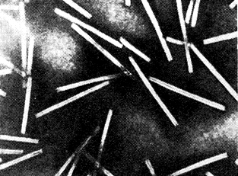
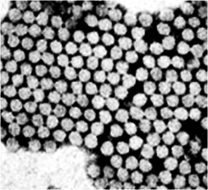

Рисунок 12 – Аденовирусы Рисунок 13 – Вирусы гепатита А

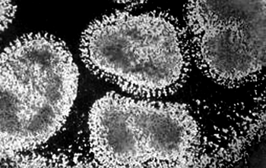

Рисунок 14 – Вирусы гриппа

3 В протоколе занятия кратко опишите технологию электронной микроскопии.
Задание 3: изучите структуру вируса натуральной оспы.
Ход работы
1 Рассмотрите электронную микрофотографию вириона оспы (рисунок 16).
2 Изучите схему строения вируса натуральной оспы (рисунок 17) и найдите соответствия структурных элементов на схеме и фотографии.
3 Укажите на соответствующем рисунке протокола занятия сердцевину, капсид, суперкапсид вириона оспы и захваченные им фрагменты цитоплазматической мембраны.

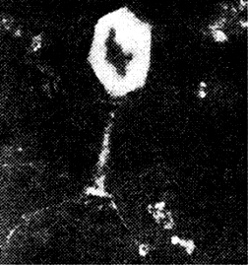

Рисунок 15 – Электронная микрофотография фага эшерихии коли

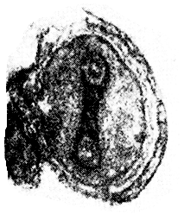

Рисунок 16 – Вирион натуральной оспы ( электронная микроскопия, ˟ 230 000 )

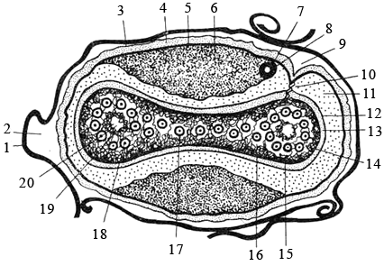

Рисунок 17 – Схема строения вириона оспы:
1 – фрагмент цитоплазматической оболочки, захваченной вирионом при выходе из клетки; 2 – пространство между этой оболочкой и поверхностью вириона; 3 – внешняя осмиофильная мембрана оболочки вириона; 4 – средняя осмиофильная мембрана оболочки вириона; 5 – внутренняя мембрана оболочки вириона; 6 – боковое (латеральное) тело; 7 – фрагмент клеточной оболочки; 8 – внутривирусная гранула; 9 – локальное втяжение оболочки; 10 – тяж, связывающий компонент нуклеоида с оболочкой; 11 – вирусоплазма; 12 – внешняя осмиофильная мембрана оболочки нуклеоида; 13 – средняя осмиофобная мембрана оболочки нуклеоида; 14 – внутренняя осмиофильная мембрана оболочки нуклеоида; 15 – нуклеоидоплазма; 16 – осмиофобный компонент S-образной структуры; 17 – кольцо – срез спиральной укладки ДНК (гипотеза); 18 – центр этого кольца; 19 – внутренний компонент S-образной структуры нуклеоида; 20 – центральный компонент S-образной структуры нуклеоида.

